ผลการปฏิบัติงานประจำเดือน ตุลาคม
ประจำปีงบประมาณ พ.ศ. 2568
สถานีตำรวจภูธรปากน้ำหลังสวน

1.งานสืบสวน
2 ตุลาคม 2567

เมื่อวันที่ 2 ตุลาคม 2567 เวลา 13.10 น. พ.ต.ท.วัชรินทร์ เพชรทอง สว.สส.สภ.ปากน้ำหลังสวน พร้อมเจ้าหน้าที่ตำรวจชุดสืบสวน สภ.ปากน้ำหลังสวน ได้ร่วมกันจับกุม Mr.NYEIN CHAN AUNG อายุ 24 ปี สัญชาติ เมียนมา ที่อยู่ บ้านเลขที่ 712/2 หมู่ 3 ต.ปากน้ำ อ.หลังสวน จ.ชุมพร พร้อมด้วยของกลาง ยาเสพติดให้โทษ ประเภทที่ 1 (ยาบ้า) จำนวน 1,910 เม็ด โดยกล่าวหาว่า จำหน่ายยาเสพติดให้โทษประเภท 1 (ยาบ้า) โดยการมีไว้เพื่อจำหน่ายโดยการกระทำเพื่อการค้า และก่อให้เกิดการแพร่กระจายในกลุ่มประชาชน และเสพยาเสพติดให้โทษในประเภท 1 (แอมเฟตามีน) โดยฝ่าฝืนต่อกฎหมาย สถานที่จับกุม ห้องเช่าเลขที่ 712/2 หมู่ 3 ต.ปากน้ำ อ.หลังสวน จ.ชุมพร

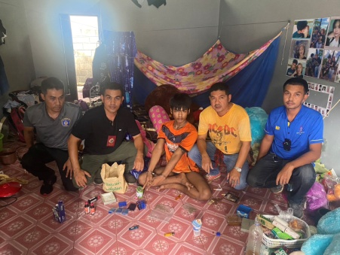

4 ตุลาคม 2567
เมื่อวันที่ 4 ตุลาคม 2567 เวลา 10.00 น. พ.ต.ท.วัชรินทร์ เพชรทอง สว.สส.สภ.ปากน้ำหลังสวน พร้อมเจ้าหน้าที่ตำรวจชุดสืบสวน สภ.ปากน้ำหลังสวน ได้ร่วมกันจับกุม นายปชาบดี สาอุตม์ อายุ 27 ปี สัญชาติ ไทย หมายเลขประจำตัวประชาชน 1-1101-00180-76-8 ที่อยู่ บ้านเลขที่ 152 หมู่ 10 ต.สระแก้ว อ.เมืองสระแก้ว จ.สระแก้ว พร้อมด้วยของกลาง ยาเสพติดให้โทษ ประเภทที่ 1 (ยาบ้า) จำนวน 54 เม็ด โดยกล่าวหาว่า จำหน่ายยาเสพติดให้โทษประเภท 1 (ยาบ้า) โดยการมีไว้เพื่อจำหน่ายโดยการกระทำเพื่อการค้า และเป็นผู้ขับขี่รถจักรยานยนต์มีสารเสพติดให้โทษในประเภท 1 (แอมเฟตามีน) ในร่างกาย โดยฝ่าฝืนต่อกฎหมาย และเสพยาเสพติดให้โทษในประเภท 1 (แอมเฟตามีน) โดยฝ่าฝืนต่อกฎหมาย สถานที่จับกุม ริมถนนสายโค้งทัพชัย-ปากน้ำ หมู่ 2 ต.ปากน้ำ อ.หลังสวน จ.ชุมพร

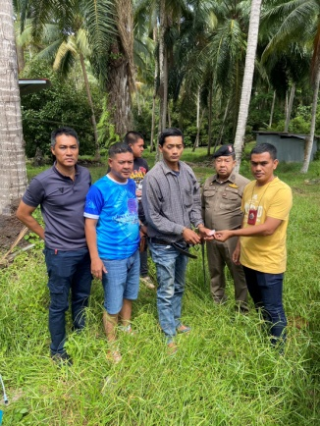

25 ตุลาคม 2567
เมื่อวันที่ 25 ตุลาคม 2567 เวลา 13.00 น. พ.ต.ท.วัชรินทร์ เพชรทอง สว.สส.สภ.ปากน้ำหลังสวน พร้อมเจ้าหน้าที่ตำรวจชุดสืบสวน สภ.ปากน้ำหลังสวน ได้ร่วมกันจับกุม นายศรัณย์ แพะทอง อายุ 21 ปี สัญชาติ ไทย หมายเลขประจำตัวประชาชน 1-9299-00908-48-1 ที่อยู่ บ้านเลขที่ 387 หมู่ 1 ต.ปากน้ำ อ.หลังสวน จ.ชุมพร พร้อมด้วยของกลาง ยาเสพติดให้โทษ ประเภทที่ 1 (ยาบ้า) จำนวน 60 เม็ด โดยกล่าวหาว่า จำหน่ายยาเสพติดให้โทษประเภท 1 (ยาบ้า) โดยการมีไว้เพื่อจำหน่าย โดยการกระทำเพื่อการค้า ก่อให้เกิดการแพร่กระจายในกลุ่มประชาชน และเสพยาเสพติดให้โทษในประเภท 1 (แอมเฟตามีน) โดยฝ่าฝืนต่อกฎหมาย สถานที่จับกุม บ้านเลขที่ 387 หมู่ 1 ต.ปากน้ำ อ.หลังสวน จ.ชุมพร

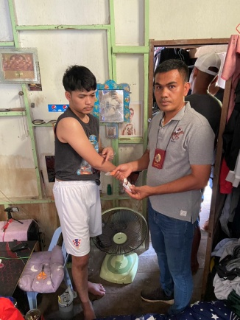

ผลการปฏิบัติงานประจำเดือน พฤศจิกายน
ประจำปีงบประมาณ พ.ศ. 2568
สถานีตำรวจภูธรปากน้ำหลังสวน

1.งานสืบสวน
6 พฤศจิกายน 2567
เมื่อวันที่ 4 พฤศจิกายน 2567 เวลา 10.30 น. พ.ต.ท.วัชรินทร์ เพชรทอง สว.สส.สภ.ปากน้ำหลังสวน พร้อมเจ้าหน้าที่ตำรวจชุดสืบสวน สภ.ปากน้ำหลังสวน ได้ร่วมกันจับกุม Mr.MG PYAE อายุ 20 ปี สัญชาติ เมียนมา พร้อมด้วยของกลาง ยาเสพติดให้โทษ ประเภทที่ 1 (ยาบ้า) จำนวน 3 เม็ด โดยกล่าวหาว่า มียาเสพติดให้โทษประเภท 1 (ยาบ้า) ไว้ในครอบครองโดยไม่ได้รับอนุญาต และเสพยาเสพติดให้โทษในประเภท 1 (แอมเฟตามีน) โดยฝ่าฝืนต่อกฎหมาย สถานที่จับกุม ริมถนนปากน้ำ หมู่ 3 ต.ปากน้ำ อ.หลังสวน จ.ชุมพร

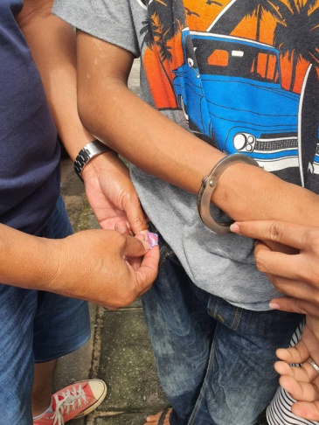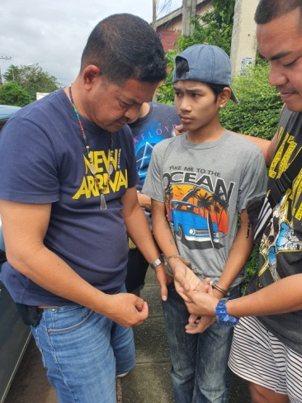

11 พฤศจิกายน 2567
เมื่อวันที่ 11 พฤศจิกายน 2567 เวลา 11.40 น. พ.ต.ท.วัชรินทร์ เพชรทอง สว.สส.สภ.ปากน้ำหลังสวน พร้อมเจ้าหน้าที่ตำรวจชุดสืบสวน สภ.ปากน้ำหลังสวน ได้ร่วมกันจับกุม นายภาณุพงศ์ ฉิมสะอาด อายุ 19 ปี สัญชาติ ไทย หมายเลขประจำตัวประชาชน 1-8604-01259-60-0 ที่อยู่ บ้านเลขที่ 175 หมู่ 3 ต.บางมะพร้าว อ.หลังสวน จ.ชุมพร พร้อมด้วยของกลาง ยาเสพติดให้โทษ ประเภทที่ 1 (ยาบ้า) จำนวน 225 เม็ด โดยกล่าวหาว่า จำหน่ายยาเสพติดให้โทษประเภท 1 (ยาบ้า) โดยการมีไว้เพื่อจำหน่าย ก่อให้เกิดการแพร่กระจายในกลุ่มประชาชน และเสพยาเสพติดให้โทษในประเภท 1 (แอมเฟตามีน) โดยฝ่าฝืนต่อกฎหมาย สถานที่จับกุม ขนำไม่มีเลขที่ หมู่ 3 ต.บางมะพร้าว อ.หลังสวน จ.ชุมพร

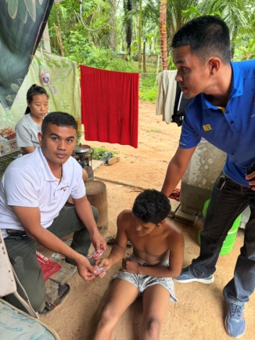

22 พฤศจิกายน 2567
เมื่อวันที่ 22 พฤศจิกายน 2567 เวลา 10.00 น. พ.ต.ท.วัชรินทร์ เพชรทอง สว.สส.สภ.ปากน้ำหลังสวน พร้อมเจ้าหน้าที่ตำรวจชุดสืบสวน สภ.ปากน้ำหลังสวน ได้ร่วมกันจับกุม นายอาว แตะ ถ้วย อายุ 22 ปี สัญชาติ เมียนมา เลขบัตรคนซึ่งไม่มีสัญชาติไทย 0086901065761 ที่อยู่ บ้านเลขที่ 194 หมู่ 1 ต.ปากน้ำ อ.หลังสวน จ.ชุมพร พร้อมด้วยของกลาง ยาเสพติดให้โทษ ประเภทที่ 1 (ยาบ้า) จำนวน 17 เม็ด เครื่องกระสุนปืนขนาด 9 มม. จำนวน 7 นัด โดยกล่าวหาว่า จำหน่ายยาเสพติดให้โทษประเภท 1 (ยาบ้า) โดยการมีไว้เพื่อจำหน่าย ก่อให้เกิดการแพร่กระจายในกลุ่มประชาชน และมีเครื่องกระสุนปืนไว้ในครอบครองโดยไม่ได้รับอนุญาต สถานที่จับกุม ห้องเช่าไม่มีเลขที่ หมู่ 1 ต.ปากน้ำ อ.หลังสวน จ.ชุมพร

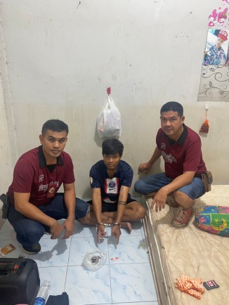

22 พฤศจิกายน 2567
เมื่อวันที่ 22 พฤศจิกายน 2567 เวลา 10.10 น. พ.ต.ท.วัชรินทร์ เพชรทอง สว.สส.สภ.ปากน้ำหลังสวน พร้อมเจ้าหน้าที่ตำรวจชุดสืบสวน สภ.ปากน้ำหลังสวน ได้ร่วมกันจับกุม นาย นาย มิน เนียง อายุ 42 ปี สัญชาติ เมียนมา เลขบัตรคนซึ่งไม่มีสัญชาติไทย 0113801958328 ที่อยู่ บ้านเลขที่ 811/25 หมู่ 3 ต.ปากน้ำ อ.หลังสวน จ.ชุมพร พร้อมด้วยของกลาง อาวุธปืน แบบประกอบขึ้นเอง ใช้กับเครื่องกระสุน ลูกซอง ขนาด 12 เกจ จำนวน 1 กระบอก , อาวุธปืน แบบประกอบขึ้นเอง ใช้กับเครื่องกระสุน ขนาด .22 จำนวน 1 กระบอก , เครื่องกระสุนปืนลูกซอง ขนาด 12 เกจ จำนวน 1 นัด และ เครื่องกระสุนปืน ขนาด .22 จำนวน 5 นัด โดยกล่าวหาว่า มีอาวุธปืนและเครื่องกระสุนปืนไว้ในครอบครองโดยไม่ได้รับอนุญาต สถานที่จับกุม บ้านเลขที่ 387 หมู่ 1 ต.ปากน้ำ อ.หลังสวน จ.ชุมพร

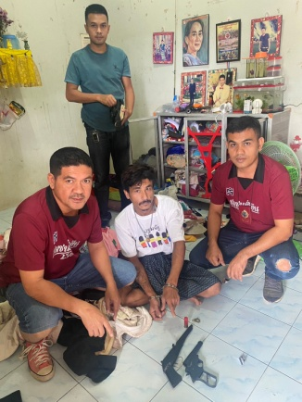

29 พฤศจิกายน 2567
เมื่อวันที่ 29 พฤศจิกายน 2567 เวลา 07.10 น. พ.ต.ท.วัชรินทร์ เพชรทอง สว.สส.สภ.ปากน้ำหลังสวน พร้อมเจ้าหน้าที่ตำรวจชุดสืบสวน สภ.ปากน้ำหลังสวน ได้ร่วมกันจับกุม นางสาวภาวิณี ขันทอง อายุ 21 ปี สัญชาติ ไทย หมายเลขประจำตัวประชาชน 2-8604-01037-48-6 ที่อยู่ บ้านเลขที่ 558 หมู่ 1 ต.ปากน้ำ อ.หลังสวน จ.ชุมพร และนายวิเชษฐ์ ขันทอง อายุ 48 ปี สัญชาติ ไทย หมายเลขประจำตัวประชาชน 3-8604-00471-83-1 ที่อยู่ บ้านเลขที่ 590 หมู่ 1 ต.ปากน้ำ อ.หลังสวน จ.ชุมพร พร้อมด้วยของกลาง ยาเสพติดให้โทษ ประเภทที่ 1 (ยาบ้า) จำนวน 37 เม็ด โดยกล่าวหาว่า ร่วมกันจำหน่ายยาเสพติดให้โทษประเภท 1 (ยาบ้า) โดยการมีไว้เพื่อจำหน่าย ก่อให้เกิดการแพร่กระจายในกลุ่มประชาชน และเสพยาเสพติดให้โทษในประเภท 1 (แอมเฟตามีน) โดยฝ่าฝืนต่อกฎหมาย สถานที่จับกุม บ้านเลขที่ 590 หมู่ 1 ต.ปากน้ำ อ.หลังสวน จ.ชุมพร

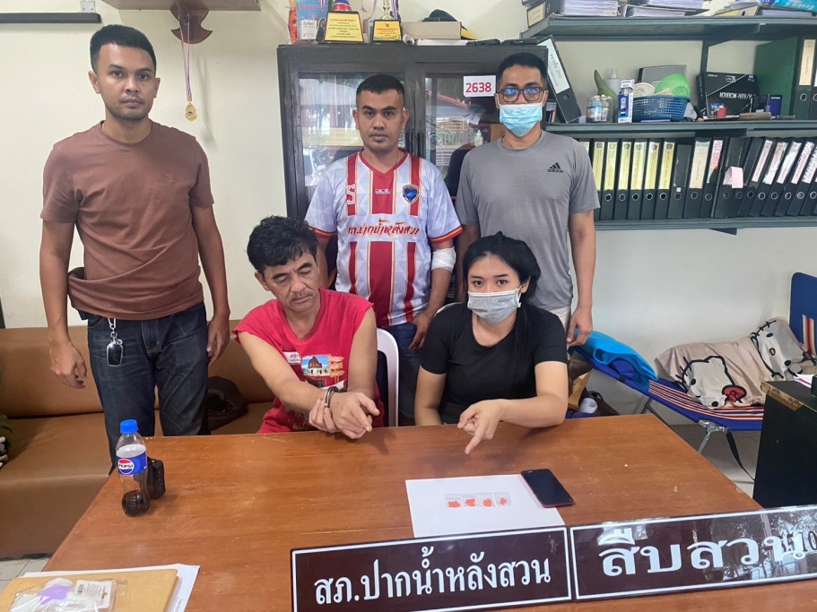

ผลการปฏิบัติงานประจำเดือน ธันวาคม
ประจำปีงบประมาณ พ.ศ. 2568
สถานีตำรวจภูธรปากน้ำหลังสวน

1.งานสืบสวน
2 ธันวาคม 2567
เมื่อวันที่ 2 ธันวาคม 2567 เวลา 11.30 น. พ.ต.ท.วัชรินทร์ เพชรทอง สว.สส.สภ.ปากน้ำหลังสวน พร้อมเจ้าหน้าที่ตำรวจชุดสืบสวน สภ.ปากน้ำหลังสวน ได้ร่วมกันจับกุม นายประวิทย์ แซ่ลิ้ม อายุ 54 ปี สัญชาติ ไทย หมายเลขประจำตัวประชาชน 3-9206-00121-94-8 ที่อยู่ บ้านเลขที่ 181 หมู่ 7 ต.เขาขาว อ.ห้วยยอด จ.ตรัง พร้อมด้วยของกลาง ยาเสพติดให้โทษ ประเภทที่ 1 (ยาบ้า) จำนวน 75 เม็ด โดยกล่าวหาว่า จำหน่ายยาเสพติดให้โทษประเภท 1 (ยาบ้า) โดยการมีไว้เพื่อจำหน่าย และเสพยาเสพติดให้โทษในประเภท 1 (แอมเฟตามีน) โดยฝ่าฝืนต่อกฎหมาย สถานที่จับกุม ห้องพักริมทะเลไม่มีเลขที่ หมู่ 10 ต.บางมะพร้าว อ.หลังสวน จ.ชุมพร

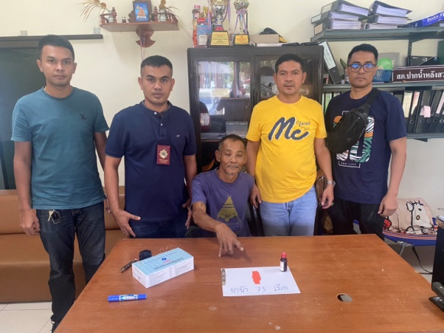

17 ธันวาคม 2567
เมื่อวันที่ 17 ธันวาคม 2567 เวลา 13.00 น. พ.ต.ท.วัชรินทร์ เพชรทอง สว.สส.สภ.ปากน้ำหลังสวน พร้อมเจ้าหน้าที่ตำรวจชุดสืบสวน สภ.ปากน้ำหลังสวน ได้ร่วมกันจับกุม นายลับ (Mr.HLA THAN) อายุ 46 ปี สัญชาติ เมียนมา หมายเลขประจำตัว 0086901035080 ที่อยู่ บ้านเลขที่ 587 หมู่ 3 ต.ปากน้ำ อ.หลังสวน จ.ชุมพร พร้อมด้วยของกลาง ยาเสพติดให้โทษ ประเภทที่ 1 (ยาบ้า) จำนวน 80 เม็ด โดยกล่าวหาว่า จำหน่ายยาเสพติดให้โทษประเภท 1 (ยาบ้า) โดยการมีไว้เพื่อจำหน่าย ก่อให้เกิดการแพร่กระจายในกลุ่มประชาชน และเสพยาเสพติดให้โทษในประเภท 1 (แอมเฟตามีน) โดยฝ่าฝืนต่อกฎหมาย สถานที่จับกุม ริมถนนตลาดล่าง หมู่ 1 ต.ปากน้ำ อ.หลังสวน จ.ชุมพร

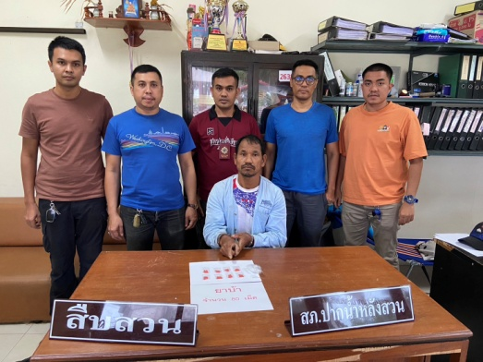

18 ธันวาคม 2567
เมื่อวันที่ 18 ธันวาคม 2567 เวลา 11.00 น. พ.ต.ท.วัชรินทร์ เพชรทอง สว.สส.สภ.ปากน้ำหลังสวน พร้อมเจ้าหน้าที่ตำรวจชุดสืบสวน สภ.ปากน้ำหลังสวน ได้ร่วมกันจับกุม นายไชยวัฒน์ แก้วรอด อายุ 28 ปี สัญชาติ ไทย หมายเลขประจำตัวประชาชน 1-8605-00077-40-2 ที่อยู่ บ้านเลขที่ 74 หมู่ 14 ต.บางมะพร้าว อ.หลังสวน จ.ชุมพร พร้อมด้วยของกลาง ยาเสพติดให้โทษ ประเภทที่ 1 (ยาไอซ์) จำนวน 4.15 กรัม โดยกล่าวหาว่า จำหน่ายยาเสพติดให้โทษประเภท 1 (ยาไอซ์) โดยการมีไว้เพื่อจำหน่าย ก่อให้เกิดการแพร่กระจายในกลุ่มประชาชน และเสพยาเสพติดให้โทษในประเภท 1 (แอมเฟตามีน) โดยฝ่าฝืนต่อกฎหมาย สถานที่จับกุม บ้านเลขที่ 74 หมู่ 14 ต.บางมะพร้าว อ.หลังสวน จ.ชุมพร

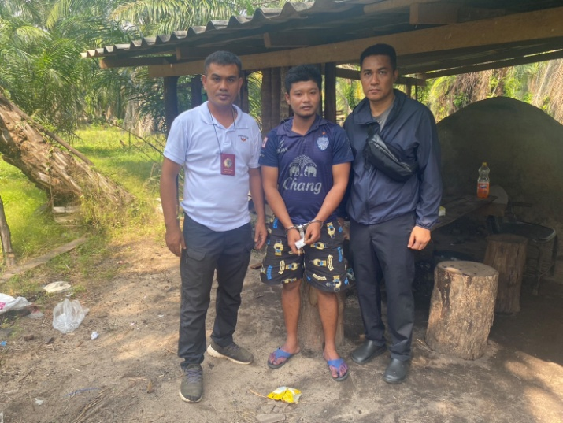

26 ธันวาคม 2567
เมื่อวันที่ 26 ธันวาคม 2567 เวลา 11.00 น. พ.ต.ท.วัชรินทร์ เพชรทอง สว.สส.สภ.ปากน้ำหลังสวน พร้อมเจ้าหน้าที่ตำรวจชุดสืบสวน สภ.ปากน้ำหลังสวน ได้ร่วมกันจับกุม นายธัญวิชญ์ รอดสวัสดิ์ อายุ 16 ปี สัญชาติ ไทย หมายเลขประจำตัวประชาชน 1-8604-01305-23-7 ที่อยู่ บ้านเลขที่ 108 หมู่ 4 ต.บางน้ำจืด อ.หลังสวน จ.ชุมพร พร้อมด้วยของกลาง อาวุธปืนแบบประดิษฐ์เอง (ปืนปากกา) ใช้กับเครื่องกระสุน ขนาด .22 จำนวน 1 กระบอก และเครื่องกระสุนปืน ขนาด .22 จำนวน 3 นัด โดยกล่าวหาว่า มีอาวุธปืนและเครื่องกระสุนปืนไว้ในครอบครองโดยไม่ได้รับอนุญาต สถานที่จับกุม บ้านเลขที่ 387 หมู่ 1 ต.ปากน้ำ อ.หลังสวน จ.ชุมพร

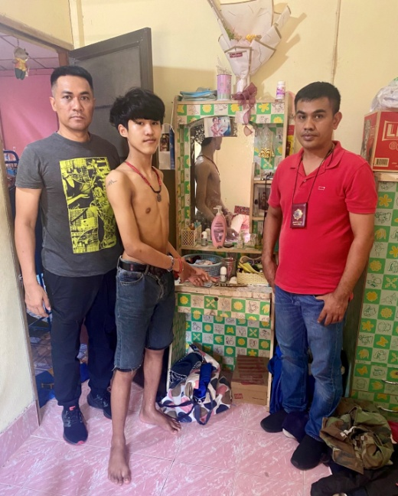

ผลการปฏิบัติงานประจำเดือน มกราคม
ประจำปีงบประมาณ พ.ศ. 2568
สถานีตำรวจภูธรปากน้ำหลังสวน
1.งานสืบสวน
7 มกราคม 2568

เมื่อวันที่ 7 มกราคม 2568 เวลา 11.00 น. พ.ต.ท.วัชรินทร์ เพชรทอง สว.สส.สภ.ปากน้ำหลังสวน พร้อมเจ้าหน้าที่ตำรวจชุดสืบสวน สภ.ปากน้ำหลังสวน ได้ร่วมกันจับกุม นายฐิติพันธ์ นันทิพล อายุ 25 ปี สัญชาติ ไทย หมายเลขประจำตัวประชาชน 1-8599-00224-41-9 ที่อยู่ บ้านเลขที่ 80 หมู่ 1 ต.บางน้ำจืด อ.หลังสวน จ.ชุมพร พร้อมด้วยของกลาง ยาเสพติดให้โทษ ประเภทที่ 1 (ยาบ้า) จำนวน 30 เม็ด โดยกล่าวหาว่า มียาเสพติดให้โทษประเภท 1 (ยาบ้า) ไว้ในครอบครองโดยไม่ได้รับอนุญาต และเสพยาเสพติดให้โทษในประเภท 1 (แอมเฟตามีน) โดยฝ่าฝืนต่อกฎหมาย สถานที่จับกุม บ้านไม่มีเลขที่ หมู่ 1 ต.บางน้ำจืด อ.หลังสวน จ.ชุมพร

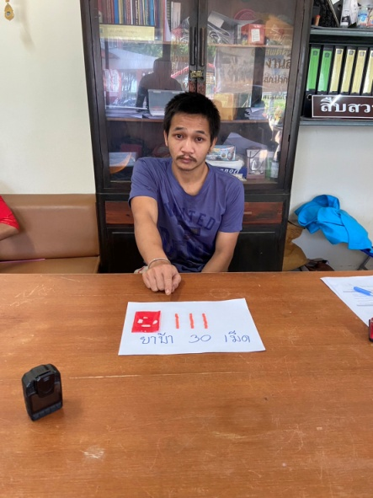

9 มกราคม 2568
เมื่อวันที่ 9 มกราคม 2568 เวลา 05.40 น. พ.ต.ท.วัชรินทร์ เพชรทอง สว.สส.สภ.ปากน้ำหลังสวน พร้อมเจ้าหน้าที่ตำรวจชุดสืบสวน สภ.ปากน้ำหลังสวน ได้ร่วมกันจับกุม นายอภิชาต ฉิมสอาด อายุ 36 ปี สัญชาติ ไทย หมายเลขประจำตัวประชาชน 1-8604-00051-35-5 ที่อยู่ บ้านเลขที่ 41/1 หมู่ 6 ต.บางมะพร้าว อ.หลังสวน จ.ชุมพร พร้อมด้วยของกลาง อาวุธปืนพกสั้น รีวอลเวอร์ ขนาด .38 ยี่ห้อ สมิธ แอนด์ เวสสัน จำนวน 1 กระบอก และกระสุนปืน ขนาด .38 จำนวน 20 นัด โดยกล่าวหาว่า ร่วมกันพยายามฆ่าผู้อื่นโดยไตร่ตรองไว้ก่อน , มีอาวุธปืนและเครื่องกระสุนปืนไว้ในครอบครองโดยไม่ได้รับอนุญาต , และพกพาอาวุธปืนไปในเมืองหมู่บ้านหรือทางสาธารณะ โดยไม่มีเหตุจำเป็นเร่งด่วนตามสมควรแก่พฤติการณ์โดยไม่ได้รับอนุญาต สถานที่จับกุม หน้าสถานีรถไฟหลังสวน อ.หลังสวน จ.ชุมพร
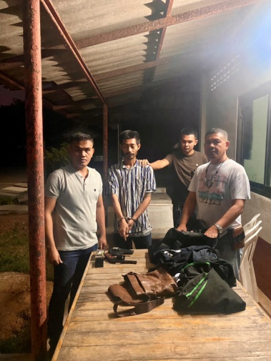

14 มกราคม 2568
เมื่อวันที่ 14 มกราคม 2568 เวลา 14.00 น. พ.ต.ท.วัชรินทร์ เพชรทอง สว.สส.สภ.ปากน้ำหลังสวน พร้อมเจ้าหน้าที่ตำรวจชุดสืบสวน สภ.ปากน้ำหลังสวน ได้ร่วมกันจับกุม Mr.Aung Phyo Oo อายุ 18 ปี สัญชาติ เมียนมา พร้อมด้วยของกลาง ยาเสพติดให้โทษ ประเภทที่ 1 (ยาบ้า) จำนวน 4 เม็ด โดยกล่าวหาว่า มียาเสพติดให้โทษประเภท 1 (ยาบ้า) ไว้ในครอบครองโดยไม่ได้รับอนุญาต , เสพยาเสพติดให้โทษในประเภท 1 (แอมเฟตามีน) โดยฝ่าฝืนต่อกฎหมาย และเป็นบุคคลต่างด้าวหลบหนีเข้ามาและอยู่ในราชอาณาจักรโดยไม่ได้รับอนุญาต สถานที่จับกุม บ้านพักคนงานไม่มีเลขที่ หมู่ 1 ต.ปากน้ำ อ.หลังสวน จ.ชุมพร

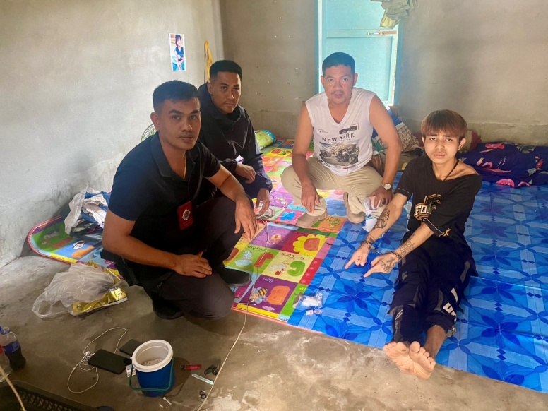

22 มกราคม 2568

เมื่อวันที่ 22 มกราคม 2568 เวลา 16.30 น. พ.ต.ท.วัชรินทร์ เพชรทอง สว.สส.สภ.ปากน้ำหลังสวน พร้อมเจ้าหน้าที่ตำรวจชุดสืบสวน สภ.ปากน้ำหลังสวน ได้ร่วมกันจับกุม นายฉัตรมงคล มีหิ้นเตี้ยน อายุ 29 ปี สัญชาติ ไทย หมายเลขประจำตัวประชาชน 1-6599-00760-37-1 ที่อยู่ บ้านเลขที่ 199 หมู่ 13 ต.บางน้ำจืด อ.หลังสวน จ.ชุมพร พร้อมด้วยของกลาง ยาเสพติดให้โทษ ประเภทที่ 1 (ยาบ้า) จำนวน 34 เม็ด โดยกล่าวหาว่า จำหน่ายยาเสพติดให้โทษประเภท 1 (ยาบ้า) โดยการมีไว้เพื่อจำหน่าย และเสพยาเสพติดให้โทษในประเภท 1 (แอมเฟตามีน) โดยฝ่าฝืนต่อกฎหมาย สถานที่จับกุม บ้านเลขที่ 199 หมู่ 13 ต.บางน้ำจืด อ.หลังสวน จ.ชุมพร

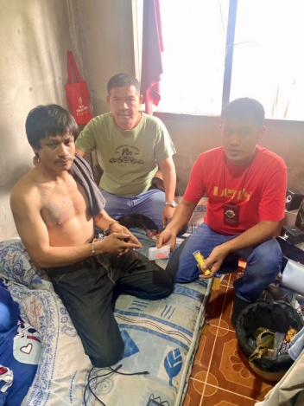

22 มกราคม 2568
เมื่อวันที่ 22 มกราคม 2568 เวลา 18.00 น. พ.ต.ท.วัชรินทร์ เพชรทอง สว.สส.สภ.ปากน้ำหลังสวน พร้อมเจ้าหน้าที่ตำรวจชุดสืบสวน สภ.ปากน้ำหลังสวน ได้ร่วมกันจับกุม นางสาววราพร หรือการ์ตูน ดิษธรรม อายุ 31 ปี สัญชาติ ไทย หมายเลขประจำตัวประชาชน 1-8604-00111-14-5 ที่อยู่ บ้านเลขที่ 85 หมู่ 3 ต.ปากน้ำ อ.หลังสวน จ.ชุมพร และนางสาวพรวิภา หรือส้ม เนินทราย อายุ 26 ปี สัญชาติ ไทย หมายเลขประจำตัวประชาชน 3-8599-00211-19-8 ที่อยู่ บ้านเลขที่ 73/1 หมู่ 10 ต.พะโต๊ะ อ.พะโต๊ะ จ.ชุมพร พร้อมด้วยของกลาง ยาเสพติดให้โทษ ประเภทที่ 1 (ยาบ้า) จำนวน 7,696 เม็ด และ ยาเสพติดให้โทษ ประเภทที่ 1 (ยาไอซ์) จำนวน 3.68 กรัม โดยกล่าวหาว่า ร่วมกันจำหน่ายยาเสพติดให้โทษประเภท 1 (ยาบ้าและยาไอซ์) โดยการมีไว้เพื่อจำหน่าย ก่อให้เกิดการแพร่กระจายในกลุ่มประชาชน และเสพยาเสพติดให้โทษในประเภท 1 (แอมเฟตามีน) โดยฝ่าฝืนต่อกฎหมาย สถานที่จับกุม บริเวณหน้า สภ.ปากน้ำหลังสวน ต.ปากน้ำ อ.หลังสวน จ.ชุมพร

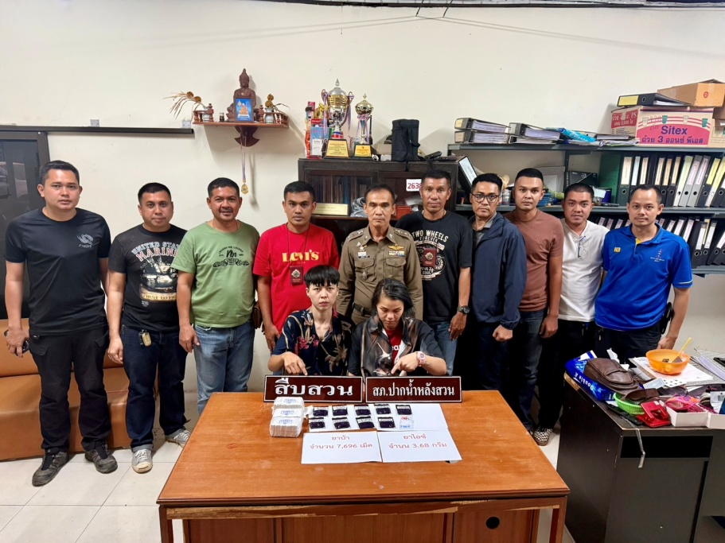

ผลการปฏิบัติงานประจำเดือน กุมภาพันธ์
ประจำปีงบประมาณ พ.ศ. 2568
สถานีตำรวจภูธรปากน้ำหลังสวน
1.งานสืบสวน
5 กุมภาพันธ์ 2568

เมื่อวันที่ 5 กุมภาพันธ์ 2568 เวลา 13.00 น. พ.ต.ท.วัชรินทร์ เพชรทอง สว.สส.สภ.ปากน้ำหลังสวน พร้อมเจ้าหน้าที่ตำรวจชุดสืบสวน สภ.ปากน้ำหลังสวน ได้ร่วมกันจับกุม นายชัยพร บุรีรัตน์ อายุ 35 ปี สัญชาติ ไทย หมายเลขประจำตัวประชาชน 2-8604-00018-49-6 ที่อยู่ บ้านเลขที่ 58 หมู่ 12 ต.บางมะพร้าว อ.หลังสวน จ.ชุมพร พร้อมด้วยของกลาง ยาเสพติดให้โทษ ประเภทที่ 1 (ยาบ้า) จำนวน 149 เม็ด โดยกล่าวหาว่า จำหน่ายยาเสพติดให้โทษประเภท 1 (ยาบ้า) โดยการมีไว้เพื่อจำหน่าย และเสพยาเสพติดให้โทษในประเภท 1 (แอมเฟตามีน) โดยฝ่าฝืนต่อกฎหมาย สถานที่จับกุม สะพานหลวง หมู่ 1 ต.ปากน้ำ อ.หลังสวน จ.ชุมพร

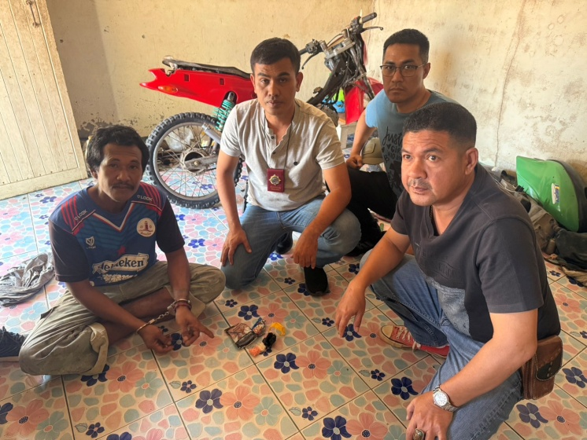

6 กุมภาพันธ์ 2568

เมื่อวันที่ 5 กุมภาพันธ์ 2568 เวลา 11.00 น. พ.ต.ท.วัชรินทร์ เพชรทอง สว.สส.สภ.ปากน้ำหลังสวน พร้อมเจ้าหน้าที่ตำรวจชุดสืบสวน สภ.ปากน้ำหลังสวน ได้ร่วมกันจับกุม นายอาว โม่ ไฮ (AUNG MOE HEIN) อายุ 41 ปี สัญชาติ เมียนมา หมายเลขประจำตัว CC7646574 ที่อยู่ ห้องพักคนงานไม่มีเลขที่ หมู่ 1 ต.ปากน้ำ อ.หลังสวน จ.ชุมพร พร้อมด้วยของกลาง ยาเสพติดให้โทษ ประเภทที่ 1 (ยาบ้า) จำนวน 131 เม็ด โดยกล่าวหาว่า จำหน่ายยาเสพติดให้โทษประเภท 1 (ยาบ้า) โดยการมีไว้เพื่อจำหน่าย และเสพยาเสพติดให้โทษในประเภท 1 (แอมเฟตามีน) โดยฝ่าฝืนต่อกฎหมาย สถานที่จับกุม ห้องพักคนงานไม่มีเลขที่ หมู่ 1 ต.ปากน้ำ อ.หลังสวน จ.ชุมพร
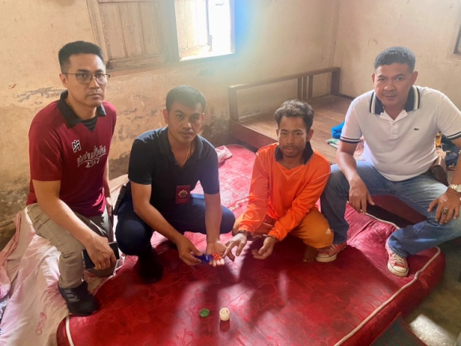

12 กุมภาพันธ์ 2568

เมื่อวันที่ 12 กุมภาพันธ์ 2568 เวลา 21.00 น. พ.ต.ท.วัชรินทร์ เพชรทอง สว.สส.สภ.ปากน้ำหลังสวน พร้อมเจ้าหน้าที่ตำรวจชุดสืบสวน สภ.ปากน้ำหลังสวน ได้ร่วมกันจับกุม นางสาวสุภมาส คชสวัสดิ์ อายุ 23 ปี สัญชาติ ไทย หมายเลขประจำตัวประชาชน 1-8604-01227-33-3 ที่อยู่ บ้านเลขที่ 122 หมู่ 10 ต.บางมะพร้าว อ.หลังสวน จ.ชุมพร พร้อมด้วยของกลาง ยาเสพติดให้โทษ ประเภทที่ 1 (ยาบ้า) จำนวน 15 เม็ด โดยกล่าวหาว่า มียาเสพติดให้โทษประเภท 1 (ยาบ้า) ไว้ในครอบครองโดยไม่ได้รับอนุญาต และเสพยาเสพติดให้โทษในประเภท 1 (แอมเฟตามีน) โดยฝ่าฝืนต่อกฎหมาย สถานที่จับกุม หน้าห้องเช่าไม่มีเลขที่ หมู่ 13 ต.บางมะพร้าว อ.หลังสวน จ.ชุมพร

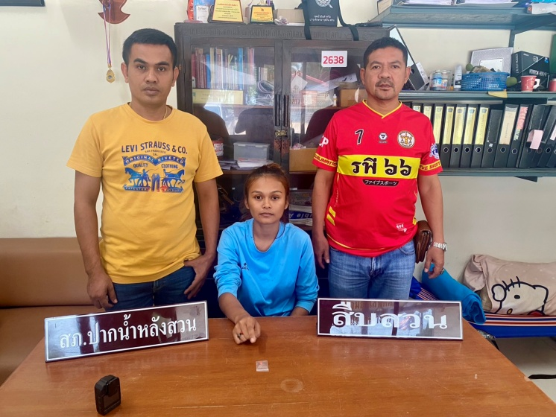

ผลการปฏิบัติงานประจำเดือน มีนาคม
ประจำปีงบประมาณ พ.ศ. 2568
สถานีตำรวจภูธรปากน้ำหลังสวน
1.งานสืบสวน
17 มีนาคม 2568

เมื่อวันที่ 17 มีนาคม 2568 เวลา 11.00 น. พ.ต.ท.วัชรินทร์ เพชรทอง สว.สส.สภ.ปากน้ำหลังสวน พร้อมเจ้าหน้าที่ตำรวจชุดสืบสวน สภ.ปากน้ำหลังสวน ได้ร่วมกันจับกุม นายนิพัทธ์ สระแก้ว อายุ 23 ปี สัญชาติ ไทย หมายเลขประจำตัวประชาชน 1-8604-01225-65-9 ที่อยู่ บ้านเลขที่ 525 หมู่ 3 ต.ปากน้ำ อ.หลังสวน จ.ชุมพร พร้อมด้วยของกลาง ยาเสพติดให้โทษ ประเภทที่ 1 (ยาบ้า) จำนวน 60 เม็ด โดยกล่าวหาว่า จำหน่ายยาเสพติดให้โทษประเภท 1 (ยาบ้า) โดยการมีไว้เพื่อจำหน่าย ก่อให้เกิดการแพร่กระจายในกลุ่มประชาชน และเสพยาเสพติดให้โทษในประเภท 1 (แอมเฟตามีน) โดยฝ่าฝืนต่อกฎหมาย สถานที่จับกุม ห้องเช่าเลขที่ 880/10 หมู่ 3 ต.ปากน้ำ อ.หลังสวน จ.ชุมพร

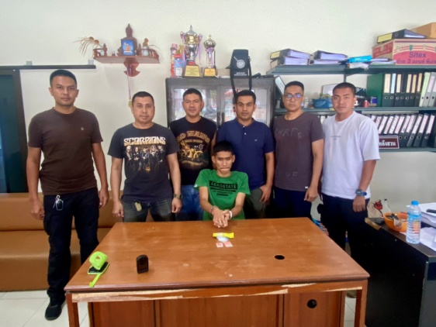

17 มีนาคม 2568
เมื่อวันที่ 17 มีนาคม 2568 เวลา 11.05 น. พ.ต.ท.วัชรินทร์ เพชรทอง สว.สส.สภ.ปากน้ำหลังสวน พร้อมเจ้าหน้าที่ตำรวจชุดสืบสวน สภ.ปากน้ำหลังสวน ได้ร่วมกันจับกุม นางสาวกาญจนา ศรนรินทร์ อายุ 24 ปี สัญชาติ ไทย หมายเลขประจำตัวประชาชน 1-1007-03067-12-2 ที่อยู่ บ้านเลขที่ 396 หมู่ 3 ต.ปากน้ำ อ.หลังสวน จ.ชุมพร พร้อมด้วยของกลาง ยาเสพติดให้โทษ ประเภทที่ 1 (ยาบ้า) จำนวน 17 เม็ด และยาเสพติดให้โทษประเภท 1 (ยาไอซ์) จำนวน 0.24 กรัม โดยกล่าวหาว่า จำหน่ายยาเสพติดให้โทษประเภท 1 (ยาบ้า) โดยการมีไว้เพื่อจำหน่าย ก่อให้เกิดการแพร่กระจายในกลุ่มประชาชน , มียาเสพติดให้โทษประเภท 1 (ยาไอซ์) ไว้ในครอบครองโดยไม่ได้รับอนุญาต และเสพยาเสพติดให้โทษในประเภท 1 (แอมเฟตามีน) โดยฝ่าฝืนต่อกฎหมาย สถานที่จับกุม ห้องเช่าเลขที่ 880/10 หมู่ 3 ต.ปากน้ำ อ.หลังสวน จ.ชุมพร
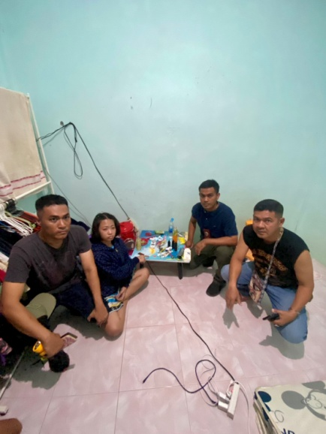

23 มีนาคม 2568
เมื่อวันที่ 23 มีนาคม 2568 เวลา 11.00 น. พ.ต.ท.วัชรินทร์ เพชรทอง สว.สส.สภ.ปากน้ำหลังสวน พร้อมเจ้าหน้าที่ตำรวจชุดสืบสวน สภ.ปากน้ำหลังสวน ได้ร่วมกันจับกุม นายปิยะพงค์ ทองมา อายุ 35 ปี สัญชาติ ไทย หมายเลขประจำตัวประชาชน 1-8605-00046-48-5 ที่อยู่ บ้านเลขที่ 113 หมู่ 5 ต.ละแม อ.ละแม จ.ชุมพร พร้อมด้วยของกลาง ยาเสพติดให้โทษ ประเภทที่ 1 (ยาบ้า) จำนวน 5 เม็ด โดยกล่าวหาว่า มียาเสพติดให้โทษประเภท 1 (ยาบ้า) ไว้ในครอบครองโดยไม่ได้รับอนุญาต และเสพยาเสพติดให้โทษในประเภท 1 (แอมเฟตามีน) โดยฝ่าฝืนต่อกฎหมาย สถานที่จับกุม หน้าบ้านเลขที่ 122 หมู่ 10 ต.บางมะพร้าว อ.หลังสวน จ.ชุมพร

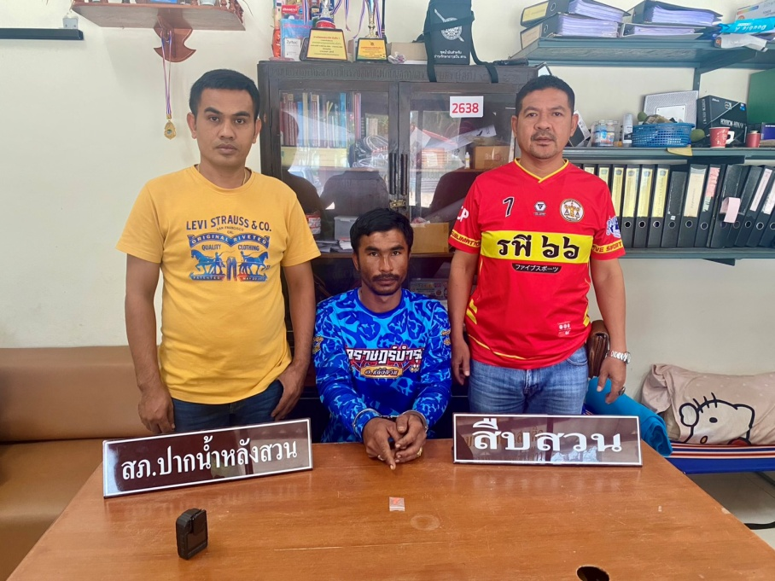

ผลการปฏิบัติงานประจำเดือน เมษายน
ประจำปีงบประมาณ พ.ศ. 2568
สถานีตำรวจภูธรปากน้ำหลังสวน
1.งานสืบสวน
8 เมษายน 2568

เมื่อวันที่ 8 มีนาคม 2568 เวลา 13.30 น. พ.ต.ท.วัชรินทร์ เพชรทอง สว.สส.สภ.ปากน้ำหลังสวน พร้อมเจ้าหน้าที่ตำรวจชุดสืบสวน สภ.ปากน้ำหลังสวน ได้ร่วมกันจับกุม นายโซ โค (SOE KO) อายุ 31 ปี สัญชาติ เมียนมา พร้อมด้วยของกลาง ยาเสพติดให้โทษ ประเภทที่ 1 (ยาบ้า) จำนวน 31 เม็ด โดยกล่าวหาว่า มียาเสพติดให้โทษประเภท 1 (ยาบ้า) ไว้ในครอบครองโดยไม่ได้รับอนุญาต และเป็นบุคคลต่างด้าวหลบหนีเข้ามาและอยู่ในราชอาณาจักรโดยไม่ได้รับอนุญาต สถานที่จับกุม บนเรือประมง หมู่ 1 ต.ปากน้ำ อ.หลังสวน จ.ชุมพร



